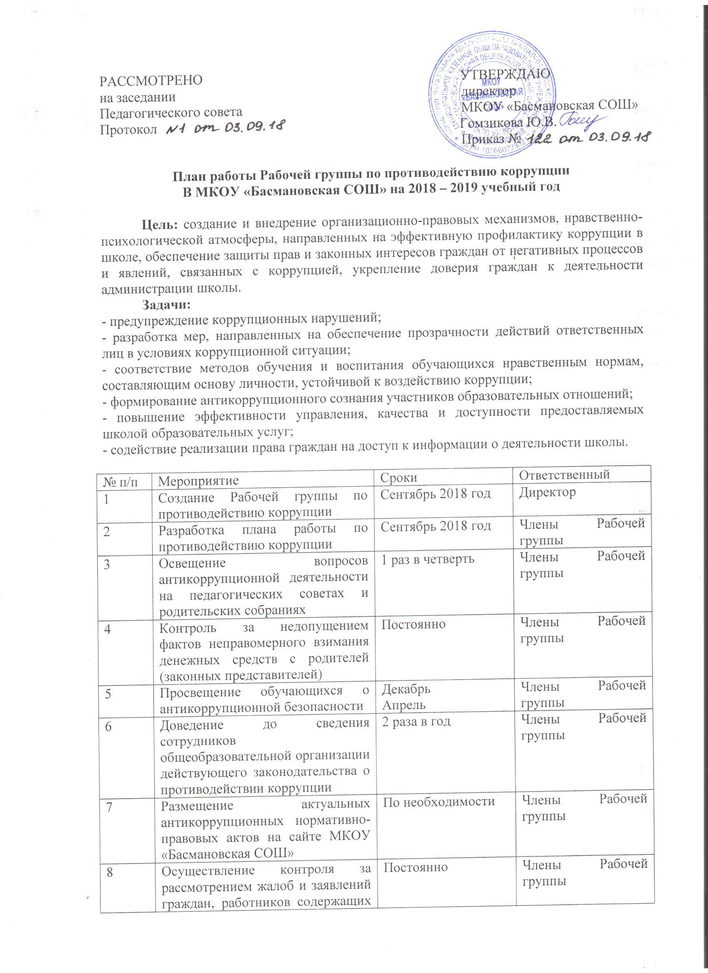

 | факты злоупотребления служебным положением, вымогательства, взяток и другой информации коррупционной направленности.
9 | Информирование правоохранительных органов о выявленных фактах коррупции в сфере деятельности образовательного учреждения | По необходимости | Члены Рабочей группы

